**«Логоритмика - как метод активной формы**

**коррекционной терапии»**

«…**задача логоритмики – воспитание и развитие чувства ритма через движение…..»**

**Пунина З.,БрозелиоЛ.,Кыштымова А.**

Логопедическая ритмика - это коррекционная методика обучения и воспитания детей с различными аномалиями развития, в том числе и с речевой, средствами движения, музыки и речи.

Наша практическая деятельность показала, что при систематической работе с дошкольником, страдающим нарушением речи, можно достичь максимального эффекта в коррекции. Поэтому мы искали интересные приемы и методики в логопедической психолого-педагогической практике коррекции речи .Работу начинали с дошкольниками с трех лет.

На третьем году жизни ребенка речь становится доминирующей в развитии. Пополняется словарь, развивается умение строить предложения, совершенствуется звуковая сторона речи. Ребенок учится сравнивать, строить умозаключения наглядно-действенного характера, речь становится активным средством общения и саморегуляции поведения.

Нам ,педагогам, было важно вызвать интерес и мотивацию у дошкольников к занятиям, сконцентрировать внимание ребенка на выполнении заданий, важной составляющей в деятельности было и формирование позитивного эмоционального фона у ребенка при взаимодействии с педагогами и специалистами.

Особое место в работе над речью детей занимают музыкальные игры, пение и движения под музыку. Музыка ,в первую очередь, воздействует на эмоциональную сферу ребенка. На позитивных эмоциях дети лучше и быстрее усваивают материал, незаметно учатся говорить правильно. Музыкальные занятия с дошкольниками строились с обязательной интеграцией во время их проведения ,логоритмики, которая включала музыкально-двигательные и коммуникативные игры, танцы под ритмодекламацию или пение взрослого, ритмические игры с музыкальными инструментами, стихотворения с движениями.

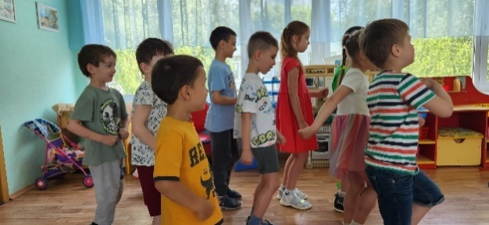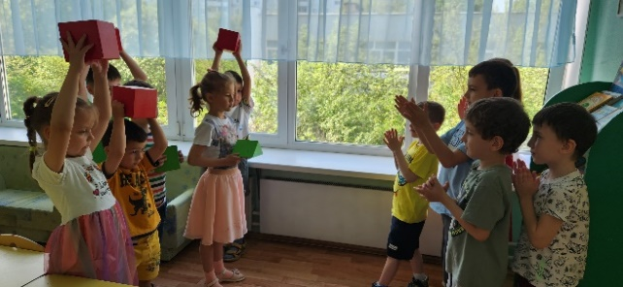

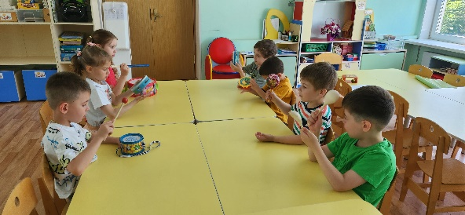

Музыкальный руководитель активно использовал в процессе интегрированного занятия и динамические упражнения под музыку ,которые развивают не только мышечную память, но и умение ориентироваться в пространстве, координацию движений, оказывают общеукрепляющее действие. Такое интегрированное занятие проводится 1 раз в неделю. Одной из образовательных задач было и знакомство дошкольников с музыкальными терминами- музыкальный размер, темп, регистр при формировании чувства ритма у ребенка.

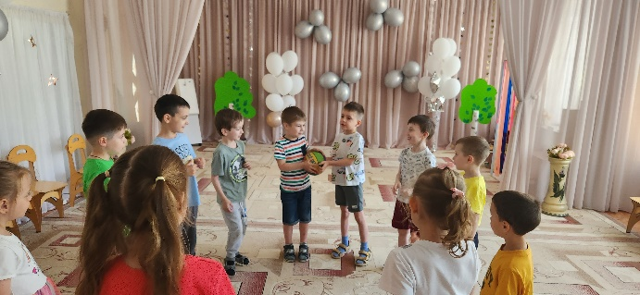 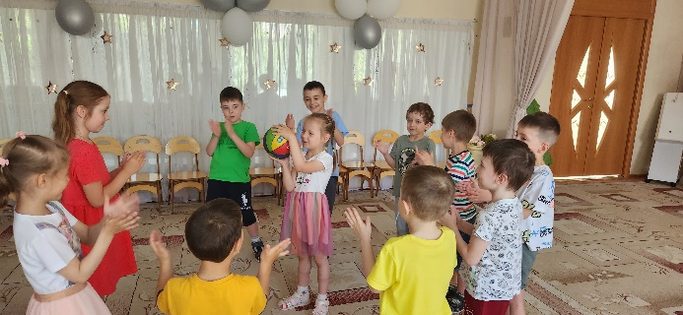

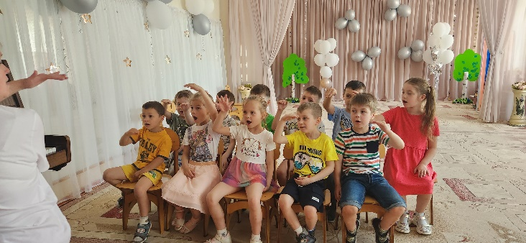

На занятиях по ФЭМП мы используем математическую логоритмику- стихотворный текст с математическим содержанием, сочетая его с движениями под музыку. Данные упражнения используются при изучении числового ряда, счета, цветов, ориентировки в пространстве.

Во время физкультминуток мы используем фонопедические упражнения (пропевание гласных звуков) в сочетании с гимнастикой для глаз; фонетическую ритмику (проговаривание или пропевание чистоговорк под музыку в сочетании с пальчиковой гимнастикой).

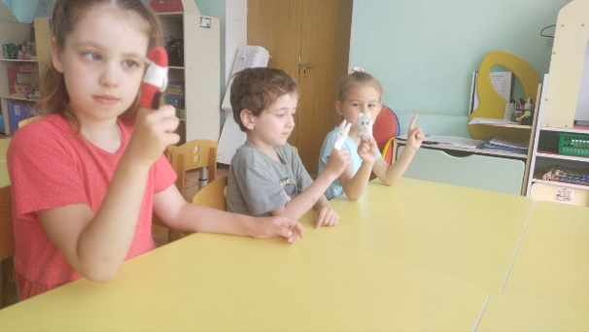 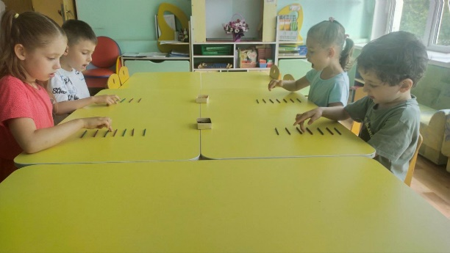

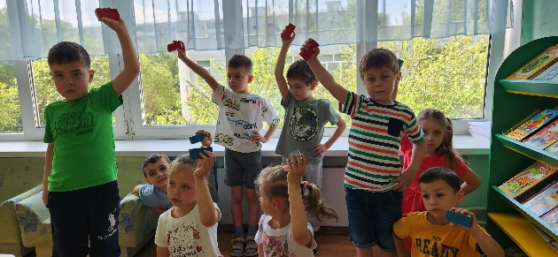 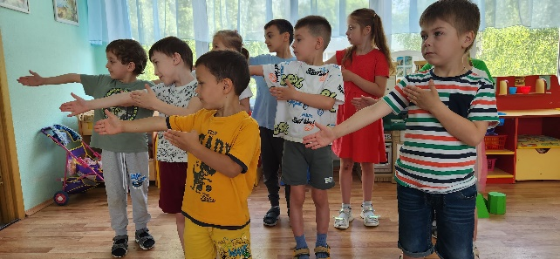 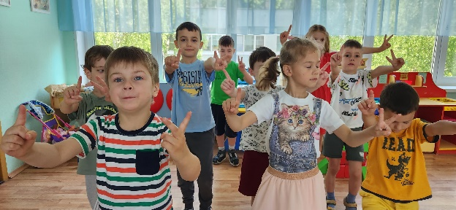 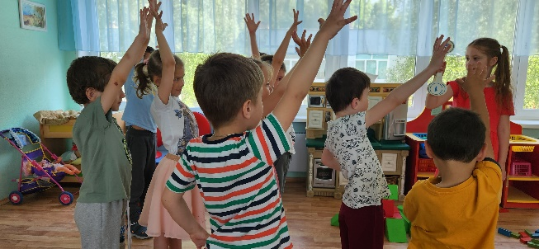

Опираясь на принцип системности в обучении, педагоги используют логоритмику - как эффективный метод развития речи –на занятиях по развитию речи. Речь – не врождённая способность, у дошкольника она формируется постепенно. Логоритмические упражнения для детей помогают решить главные задачи развития речи у дошкольника: автоматизацию и дифференциацию звуков; расширение лексического запаса; развитие слухового внимания, речевой и двигательной памяти, развитие общей и мелкой моторики, творческой фантазии и воображения. На наших занятиях –чтение художественной литературы, составление рассказа, театральная деятельность, «речевые квесты» – ответ-вопрос- структура логоритмики включает в себя развитие памяти, внимания, слуховых функций, двигательной сферы, ручной моторики, артикуляционной моторики, речевой функциональной системы, звукопроизношения. При этом основной принцип занятий по развитию речи – это принцип взаимосвязи речи, музыки и движения,и логоритмика,как часть интегрированного занятия ,играет важнейшую роль.Интересной находкой явилось построение занятий в форме спектаклей, сказок, игр,что не только создаёт доброжелательную, эмоционально-насыщенную атмосферу совместного творчества детей и взрослых, но и способствует лучшему усвоению логоритмической составляющей занятия: пальчиковых игр или массажа пальцев, гимнастики для глаз, фонопедических упражнений.

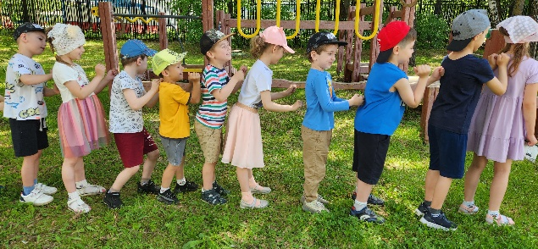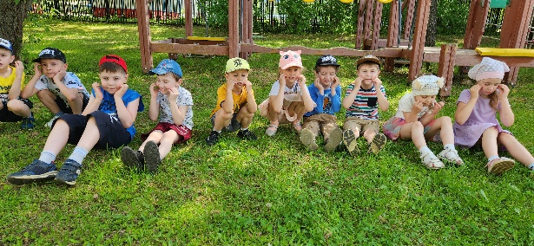

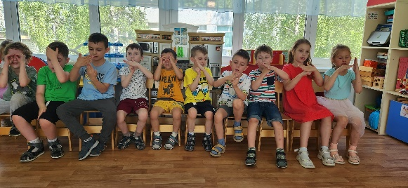 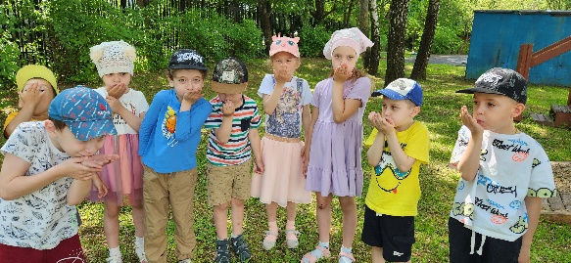

Практика показала, что регулярное проведение логоритмических занятий и использование их как интегрированной составляющей занятий по ФЭМП, развитию речи, художественно- эстетическому развитию, способствует быстрому развитию речи и музыкальности, формирует положительный эмоциональный настрой, учит общению со сверстниками в социуме дошкольной группы. Поэтому логопедическая ритмика заняла особое место в нашей системе комплексного метода коррекционной работы с дошкольниками и как результат, у ребенка не только нормализуются двигательные функции и речи - дыхание, голос, ритм, но и темп, мелодико-интонационной стороны речи, быстрее формируются навыки познавательной активности.

Авторы:

Воспитатель ГБОУ школа №1212 Дорош В.С.,

старший воспитатель ГБОУ Школа №1212 Исаева Д.С.

музыкальный руководитель ГБОУ Школа №1212 Бугоркова И.В.